CIRCULAR NÚMERO 000003 DE 2014
(febrero 12)
por medio de la cual se informa la tasa de cambio representativa del mercado para el año gravable 2013.
La Unidad Administrativa Especial Dirección de Impuestos y Aduanas Nacionales, con base en la información suministrada por la Superintendencia Financiera de Colombia, y

CONSIDERANDO:
Que mediante Decreto número 366 del 28 de febrero de 1992, artículo 7, se adoptó la tasa de cambio representativa del mercado, vigente al momento de la operación, a 31 de diciembre o el último día del período, para los efectos del ajuste por diferencia en cambio de los activos y pasivos poseídos en moneda extranjera, certificada por la Superintendencia Financiera de Colombia,

INFORMA:
La Tasa de Cambio Representativa del Mercado para el año gravable 2013, certificada para los días señalados por parte de la Superintendencia Financiera de Colombia es:
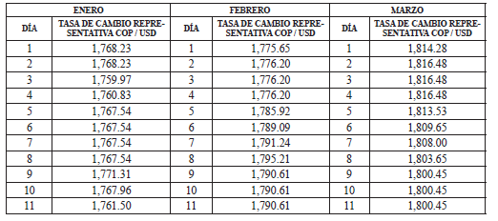
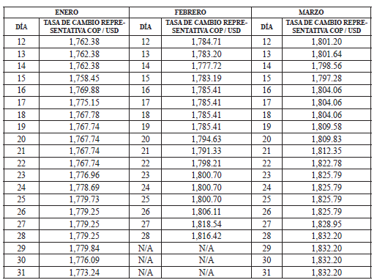
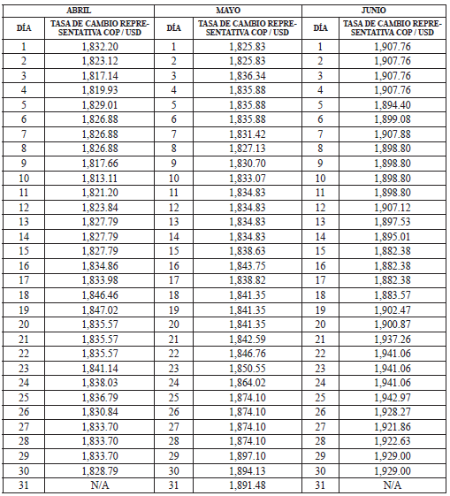
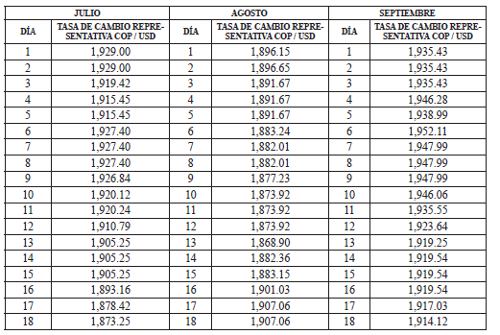
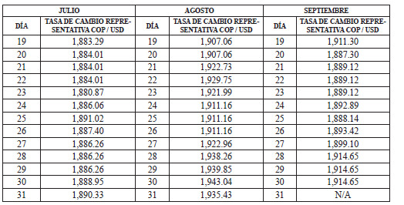
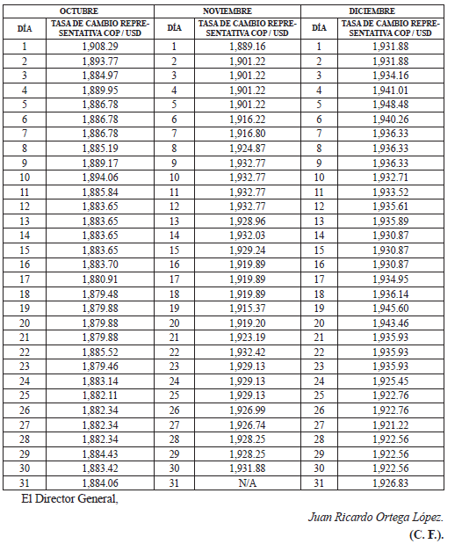
Nota: Este documento fue tomado directamente de la versión PDF del Diario Oficial 49.063 del jueves 13 de febrero del 2014 de la Imprenta Nacional (www.imprenta.gov.co)

